**Командний навчальний проєкт**

**Тема:** сайт турфірми “Von Voyage”

**Учасники та їх внесок в проєкт:**

|  |  |  |  |  |
| --- | --- | --- | --- | --- |
| **Прізвище** | **Козачок Віктор** | **Лінчук Юлія** | **Рева Євген** | **Троян Олексій** |
| **ЛР№1** | Перебував у складі іншої команди. | Бронювання (макет сторінки), Каталог турів. | Головна сторінка (макет), Каталог турів. | Акційні пропозиції (макет), Каталог турів. |
| **ЛР№2** | Перебував у складі іншої команди. | Анатомія головної сторінки, Анатомія сторінки замовлення. | Анатомія каталогу турів, Логічна структура сайту. | Анатомія сторінки акцій. |
| **ЛР№3-4** | Перебував у складі іншої команди. | Таблиця акторів. | Use-case діаграма. | Оформлення звіту. |
| **ЛР№5-6** | Індивідуальна робота на платформі STRUM. | Індивідуальна робота на платформі STRUM (оформлення звіту). | Індивідуальна робота на платформі STRUM. | Індивідуальна робота на платформі STRUM. |
| **ЛР№7** | Створення наповнення дошки, підготовка звіту. | Створення дошки, розподіл ролей. | Створення наповнення дошки. | Створення наповнення дошки. |
| **ЛР№8-9** | Автоматизація, автоматизація з датою, створення розсилання на електронну пошту. | Автоматизація (rules). | Створення кнопок, підготовка звіту. | Не було світла (не брав участь). |
| **ЛР10-11** | Індивідуальна робота створення ТЗ. | Індивідуальна робота створення ТЗ (оформлення звіту). | Індивідуальна робота створення ТЗ. | Індивідуальна робота створення ТЗ. |
| **ЛР12-15** | Проектування та робота з базою даних (SQLite). | Розробка серверної частини (Flask), налаштування API. | Розробка клієнтської частини (HTML, CSS, JavaScript), верстка сторінок, взаємодія з API. | Тестування функціоналу, наповнення сайту контентом, підготовка фінальної документації. (оформлення звіту). |
| **ЛР16** | Написання тексту. | Написання тексту. (оформлення звіту). | Дизайн. | Дизайн. |

## ЛР№1. Робота в групах. Макетування сайту

**Завдання №1**

Характеристика команди: Рева – головна сторінка, Троян - відпустки, Лінчук – бронювання

**Завдання №2**

Опис обраної теми: сайт турфірми спеціалізується на підборі якісного відпочинку, відпусток в різноманітні країни світу. Основна мета задовольнити потребу людей в якісному відпочинку та туризмі.

**Завдання №3**

Сайт-аналог:

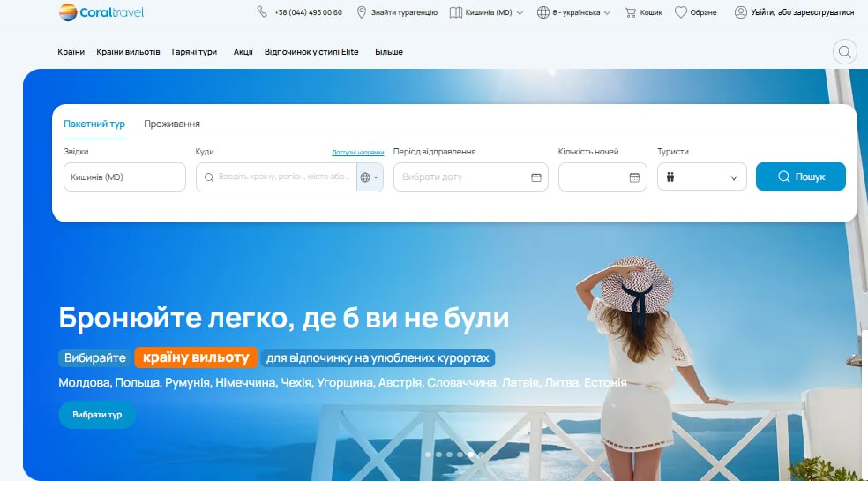

**Завдання №4**

Макет сторінок:

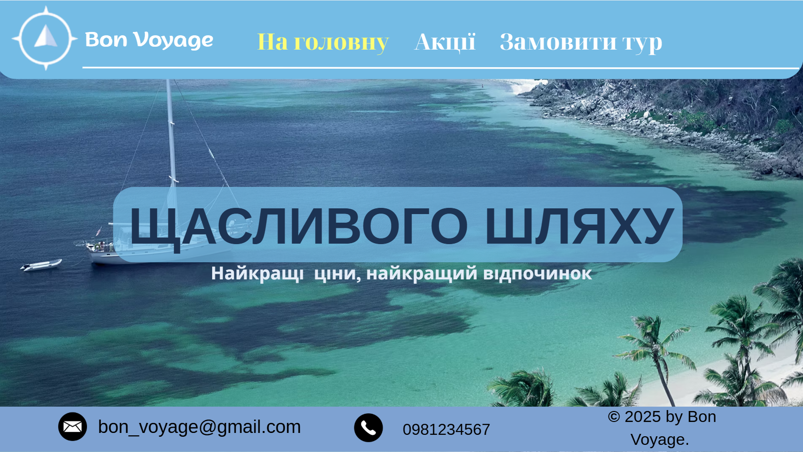

*Головна сторінка - Рева Євген*

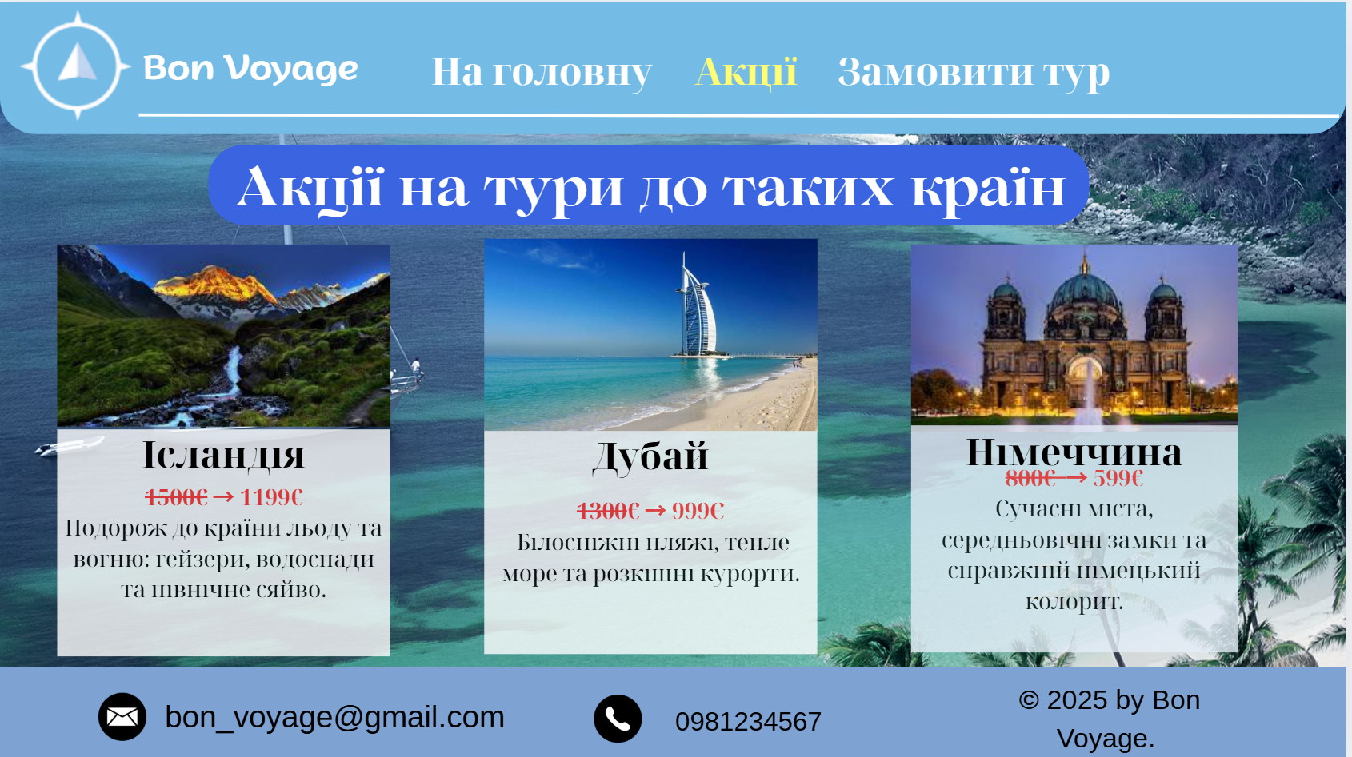

*Акційні пропозиції – Троян Олексій*

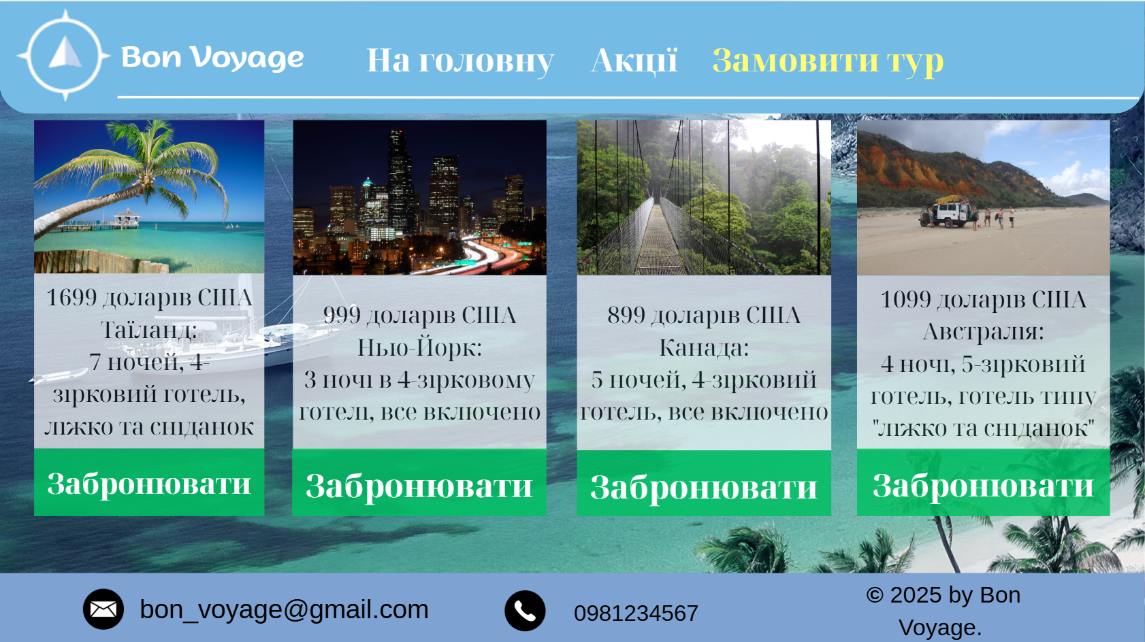

*Каталог турів - Лінчук Юлія, Рева Євген, Троян Олексій*

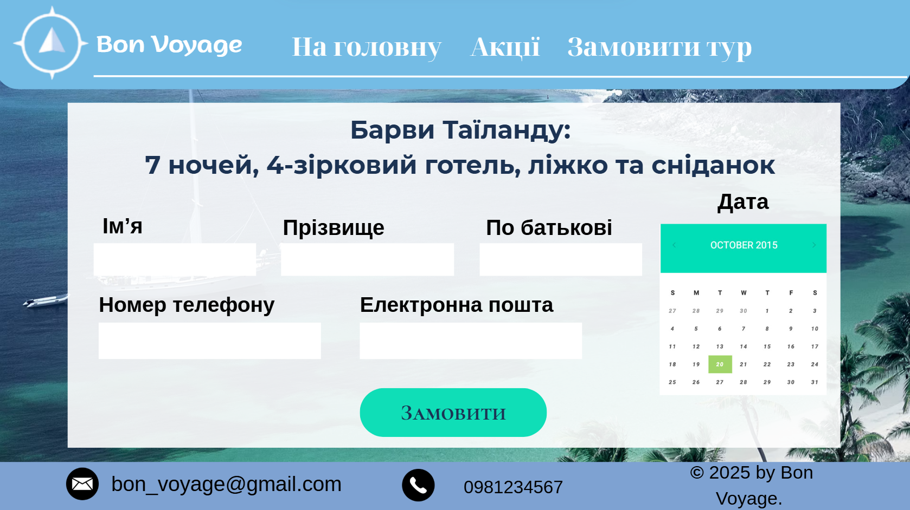

*Сторінка бронювання – Лінчук Юлія*

## ЛР №2. Робота в групах. Анатомія веб сторінок та структура сайту.

Внесок учасників:

Лінчук Юлія - анатомія макету головної сторінки та замовлення туру 1. Троян Олексій - анатомія макету сторінки акцій, Рева Євген - анатомія макету вибору туру та каталогу турів.

Усі члени групи працювали разом над виконанням завдань лабораторної роботи. Перевірка проєкту ЛР1, аналіз чек-листа та прийняття рішення про зміну макета виконувалися колективно через спільні обговорення. Індивідуальна робота над анатомією сторінок була розподілена між учасниками, але після виконання ми разом узгоджували результати. Логічна структура сайту створювалася спільно в онлайн-сервісі, де кожен учасник вносив свої пропозиції та ідеї.

**Завдання 1.** Перевірити виконаний проєкт ЛР1 за наступним Чек-лістом:

1. Чи всі сторінки виконані в одному графічному стилі?

2. Чи всі елементи на макеті виконані без помилок? (текст, розмір, форма)

3. Чи повністю зображене наповнення сторінки?

4. Чи є можливість вийти на інші сторінки команди?

* Наш макет сайту не відповідав усім вимогам, тому було прийнято рішення змінити його.

**Завдання 2.** Створити анатомію макету своєї веб сторінки (індивідуально).

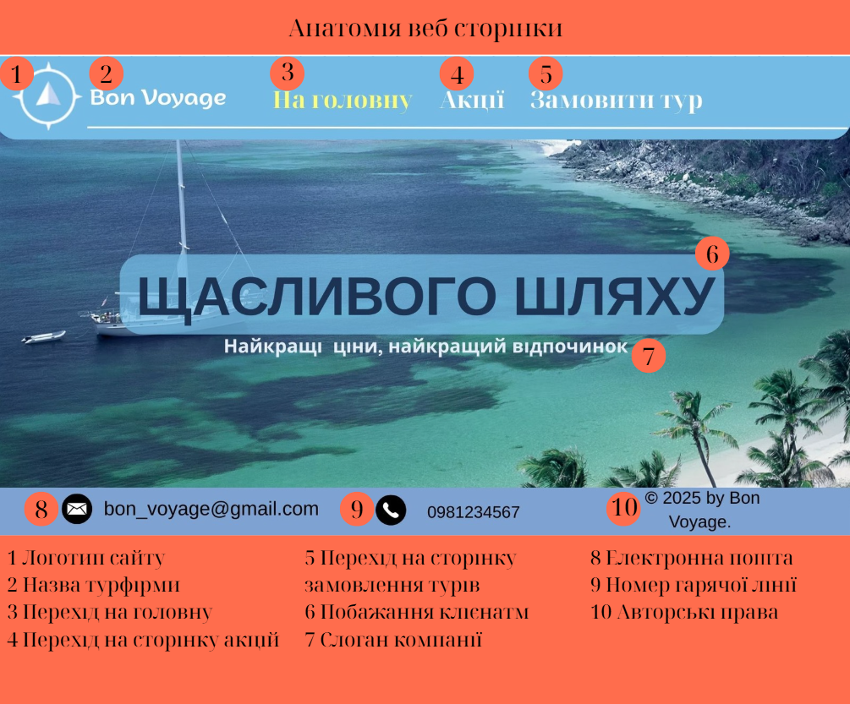

*Анатомія головної сторінки – Лінчук Юлія*

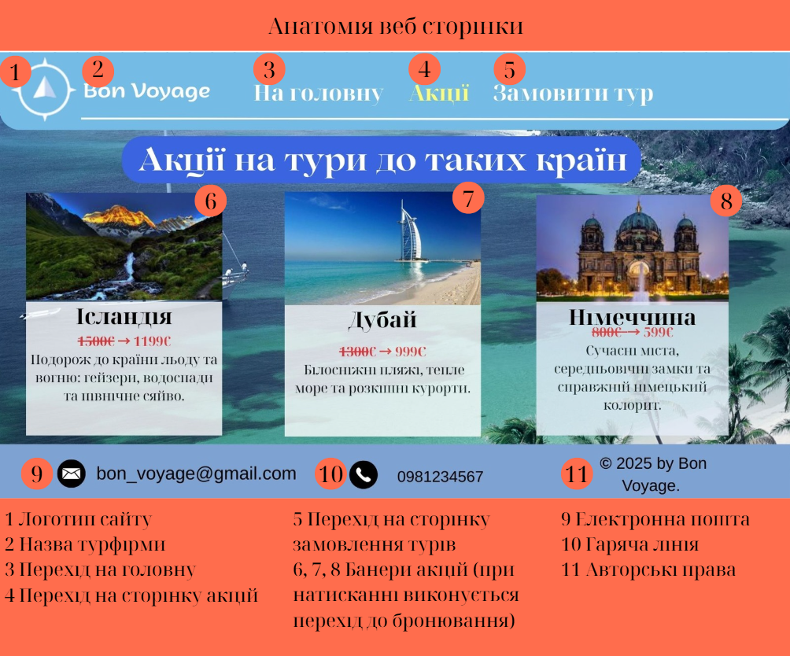

*Анатомія сторінки акцій – Троян Олексій*

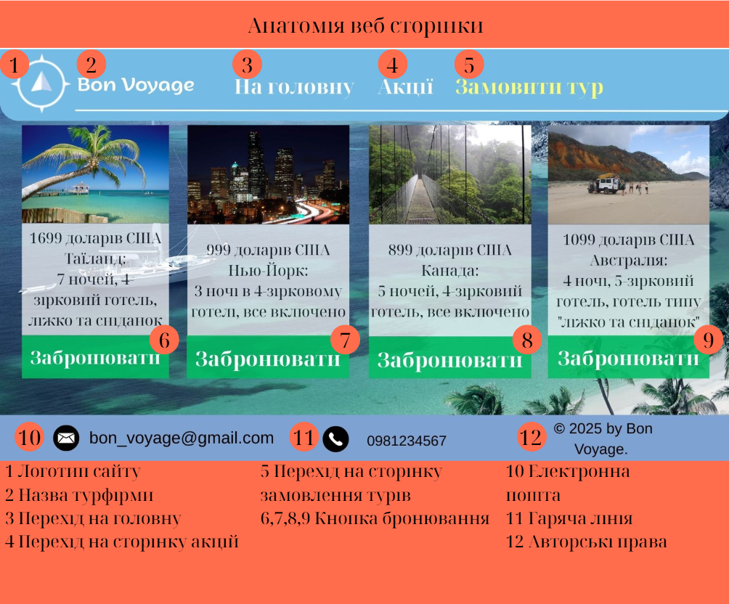

*Анатомія сторінки каталогу турів – Рева Євген*

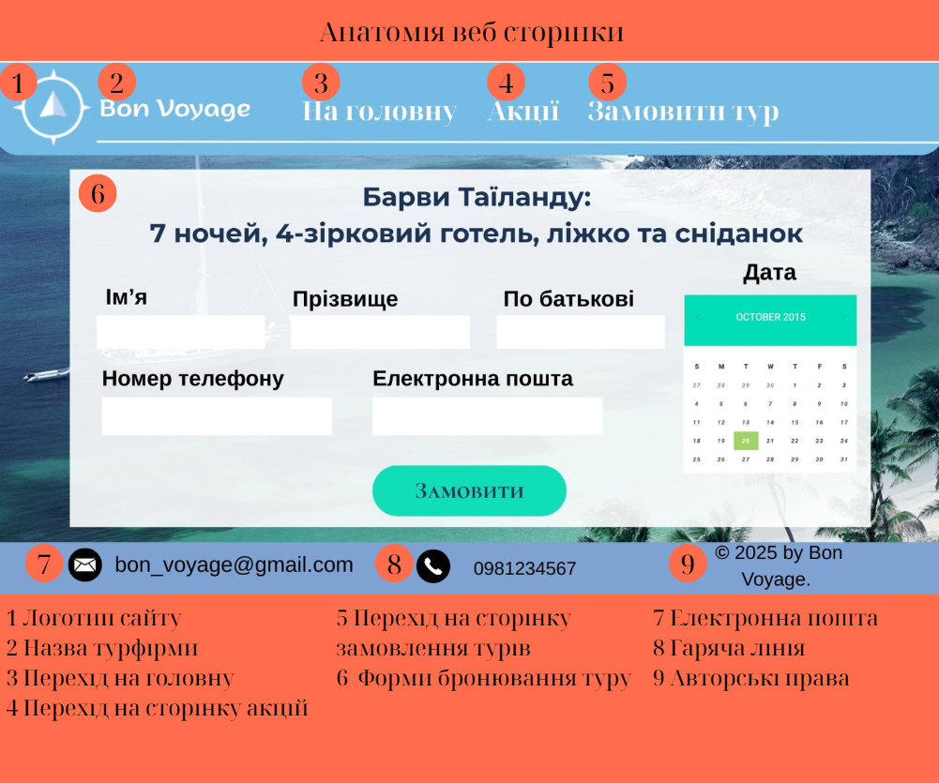

*Анатомія сторінки замовлення – Лінчук Юлія*

**Завдання 3.** Разом створити логічну структуру сайту ( за допомогою сервісу зі спільним доступом)

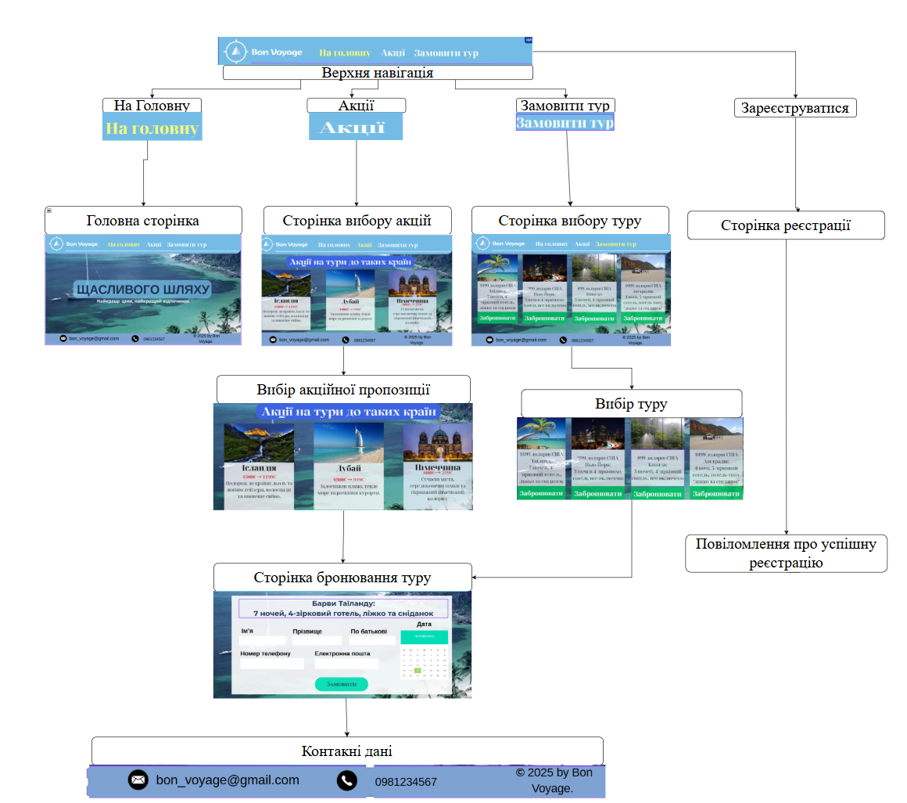

Логічна структура сайту – Рева Євген

## ЛР №3-4. Робота в групах. Актори та вимоги.

Мета роботи: Ознайомитись із процесом ідентифікації акторів.

Навчитися формулювати вимоги та зображувати діаграми для візуалізації.

Розробити та задокументувати вимоги до власного проєкту (сайту).

Внесок учасників: Лінчук Юлія -таблиця . Рева Євген - use-case, Троян Олексій - Оформлення звіту.

**Завдання 1.** Перевірити виконаний проєкт ЛР1 за наступним Чек-лістом 2:

1. Чи всі макети сторінок виконані

в одному графічному стилі?

2. Чи всі елементи на макеті

виконані без помилок? (текст,

розмір, форма)

3. Чи повністю зображене

наповнення сторінок?

4. Чи є можливість перейти на інші

сторінки команди?

5. Чи всі важливі елементи

зображені на анатомії сторінок?

6. Чи в повному обсязі побудовано

логічну схему сторінок сайту?

7. Чи присутні на схемі зменшені

копії макетів?

8. Чи вірно відформатовано звіт?*

**Завдання 2.** Ідентифікація користувачів (акторів). На основі вашого

попереднього проєкту сайту (макети сторінок, анатомія сторінок, логічна

структура сайту) визначте, які типи користувачів будуть взаємодіяти з вашим

сайтом (наприклад: «Гість», «Зареєстрований користувач», «Адміністратор»,

платіжна система тощо). Опишіть коротко їх цілі.

|  |  |  |  |
| --- | --- | --- | --- |
| Актор | Роль у системі | Цілі/мотиви | Основні дії |
| Гість | Людина, яка вперше заходить на сайт | Ознайомитися з турами, дізнатися про умови та ціни | Перегляд каталогу турів, перегляд умов бронювання/відміни, пошук за критеріями (країна, дата, тип туру) |
| Зареєстрований користувач | Постійний клієнт | Бронювати тури, керувати своїми бронюваннями, отримувати знижки | Реєстрація/авторизація, додавання турів у кошик, оформлення бронювання, оплата, перегляд історії подорожей, редагування профілю |
| Адміністратор магазину | Працівник, який управляє контентом і бронюваннями | Оновлювати тури, керувати доступністю, обробляти запити | Додавання/редагування турів (фото, опис, ціна, дати), оновлення статусу бронювань (в обробці, підтверджено), управління інвентарем (місця в турах), керування користувачами |
| Техпідтримка сайту | IT-фахівці, що відповідають за роботу платформи | Забезпечення стабільної роботи сайту | Моніторинг працездатності, виправлення помилок, оновлення системи, підтримка користувачів у разі технічних проблем |
| Платіжна система (API) | Зовнішня система | Прийом платежів | Обробка транзакцій, підтвердження оплати, організація повернення коштів |

Таблиця акторів – Лінчук Юлія

**Завдання 3.** Побудова діаграми (за допомогою сервісу зі спільним доступом

Diagrams.net (також відомий як [draw.io](http://draw.io))). Вона має відображати основні сценарії взаємодії всіх користувачів із системою.

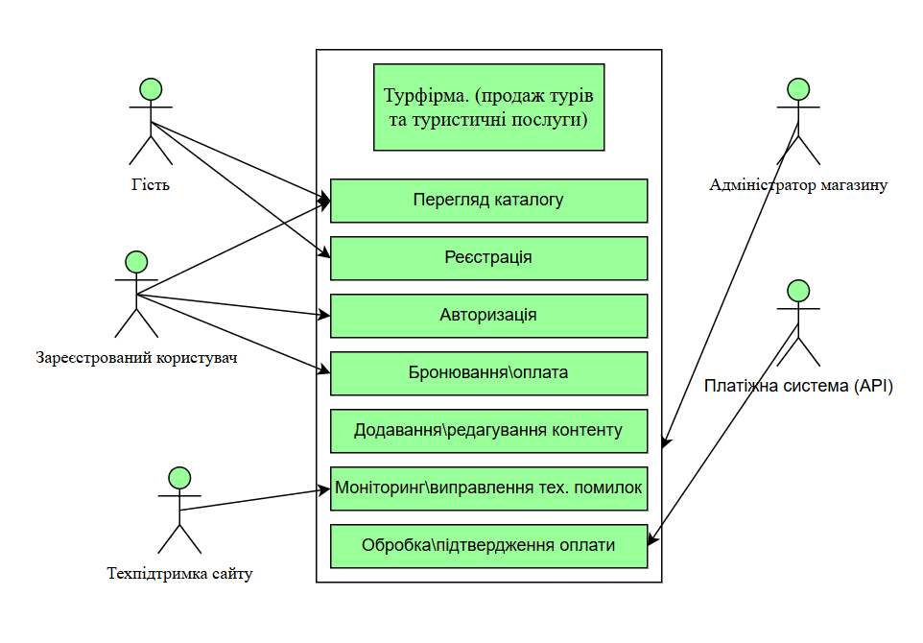

Use-case діаграма – Рева Євген

**Завдання 4.**

* Складіть список не менше 5 функціональних вимог до вашого сайту

ЩО? має робити система. Наприклад: «Система повинна надавати можливість пошуку товарів за назвою».

* Визначте щонайменше 3 нефункціональні вимоги до сайту ЯК? має працювати система. Наприклад: «Система повинна забезпечувати час відгуку сторінки не більше 2 секунд».
* Обмеження. Запишіть щонайменше 2 обмеження (наприклад: «Сайт має бути доступним у мобільній версії»).
* Оформіть результати у вигляді міні-SRS (Software Requirements Specification)

1. Функціональні вимоги (ЩО система має робити)

* Система повинна надавати гостю можливість переглядати каталог турів, умови, ціни та виконувати пошук за критеріями.
* Система повинна дозволяти зареєстрованому користувачу бронювати тури, оплачувати їх та керувати своїми бронюваннями.
* Система повинна забезпечувати адміністратору магазину можливість додавати, редагувати та видаляти тури, а також переглядати й обробляти бронювання.
* Система повинна забезпечувати техпідтримці сайту інструменти для моніторингу працездатності, виявлення та усунення помилок.
* Система повинна взаємодіяти з платіжною системою (API) для проведення транзакцій, підтвердження оплати та повернення коштів.

2. Нефункціональні вимоги (ЯК система має працювати)

* Система повинна забезпечувати час відгуку сторінки не більше 2 секунд при стандартному навантаженні.
* Система повинна бути захищена (шифрування паролів, SSL-сертифікат, захист від SQL-ін’єкцій).
* Система повинна мати зрозумілий і зручний інтерфейс для користувачів різного рівня підготовки.

3. Обмеження

* Сайт має бути доступним у мобільній версії (адаптивний дизайн).
* Система повинна працювати лише з підтримуваними браузерами (Chrome, Firefox, Safari, Edge).

ЛР№5-6 Робота з платформою STRUM

Мета роботи: Опанувати основи проєктного управління в продуктовому ІТ за фреймворком PMI, вивчивши на платформі STRUM модулі 7 (вступ), 8 (ініціація), 9 (планування) та 11 (звітність і закриття), щоб зрозуміти етапи життєвого циклу проєкту, вміти визначати бізнес-проблеми й цілі, формувати статут, планувати роботи та якісно закривати проєкт з ретроспективою й звітами.

Внесок учасників: Індивідуальна робота.

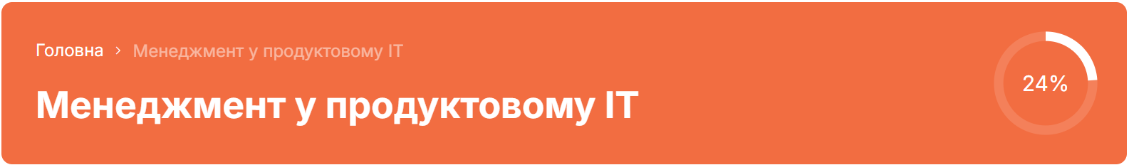

Результати учасників команди:

Лінчук Юлія:

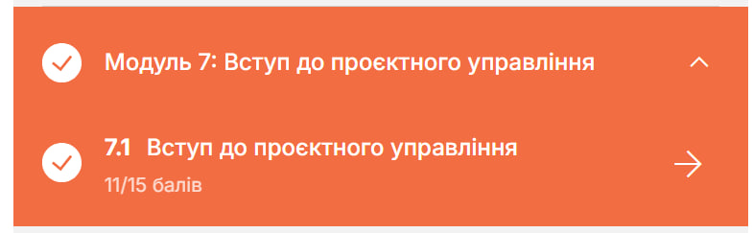

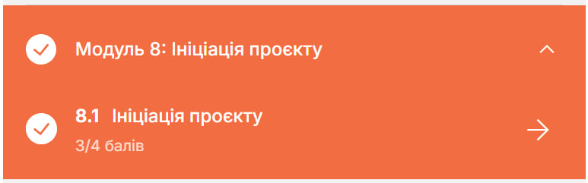

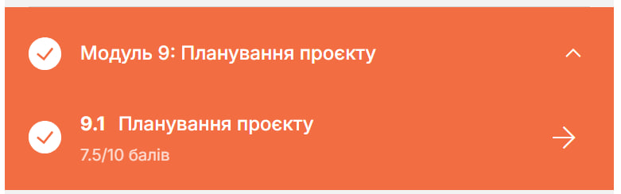

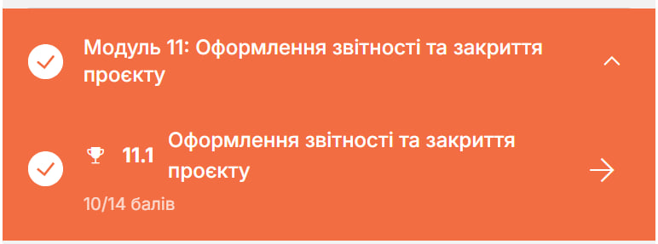

Козачок Віктор:

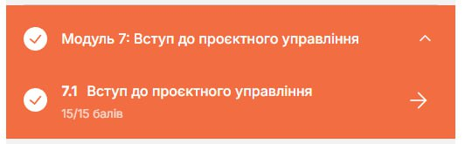

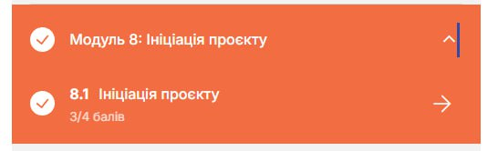

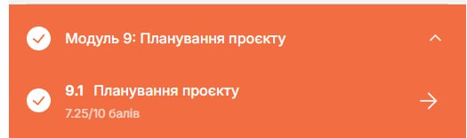

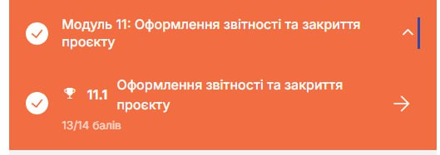

Рева Євген:

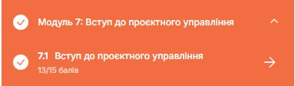

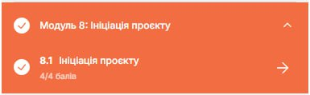



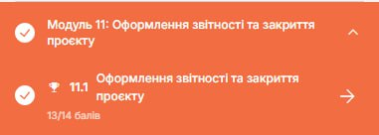

Троян Олексій:

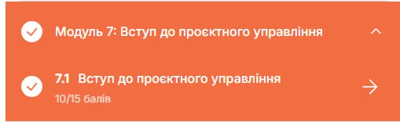

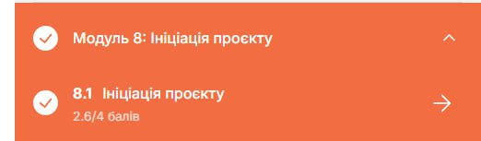

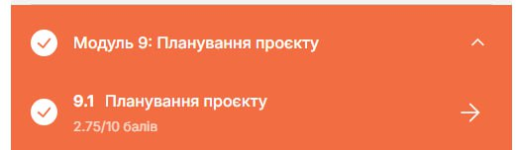

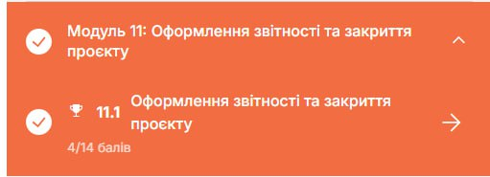

**ЛР№7 Робота з таск-менеджером TRELLO**

Мета роботи: набути базових практичних навичок роботи з платформою Trello,

навчитися створювати робочий простір, дошки, списки та картки, а також

використовувати інструменти для організації та контролю завдань у проєкті.

Внесок учасників: Лінчук Юлія -створення дошки, розподіл ролей . Троян Олексій -створення наповнення дошки, Рева Євген - створення наповнення дошки, Віктор Козачок - створення наповнення дошки, підготовка звіту.

1. Зареєструватися на сайті Trello: https://trello.com/uk

2. Створити одну на групу власну робочу область (Workspace).

3. Створити дошку (Board) з тематичною назвою виконуваного проєкту.

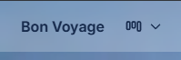

4.Виконати базові налаштування зовнішнього вигляду дошки (фон,

зображення, кольори).

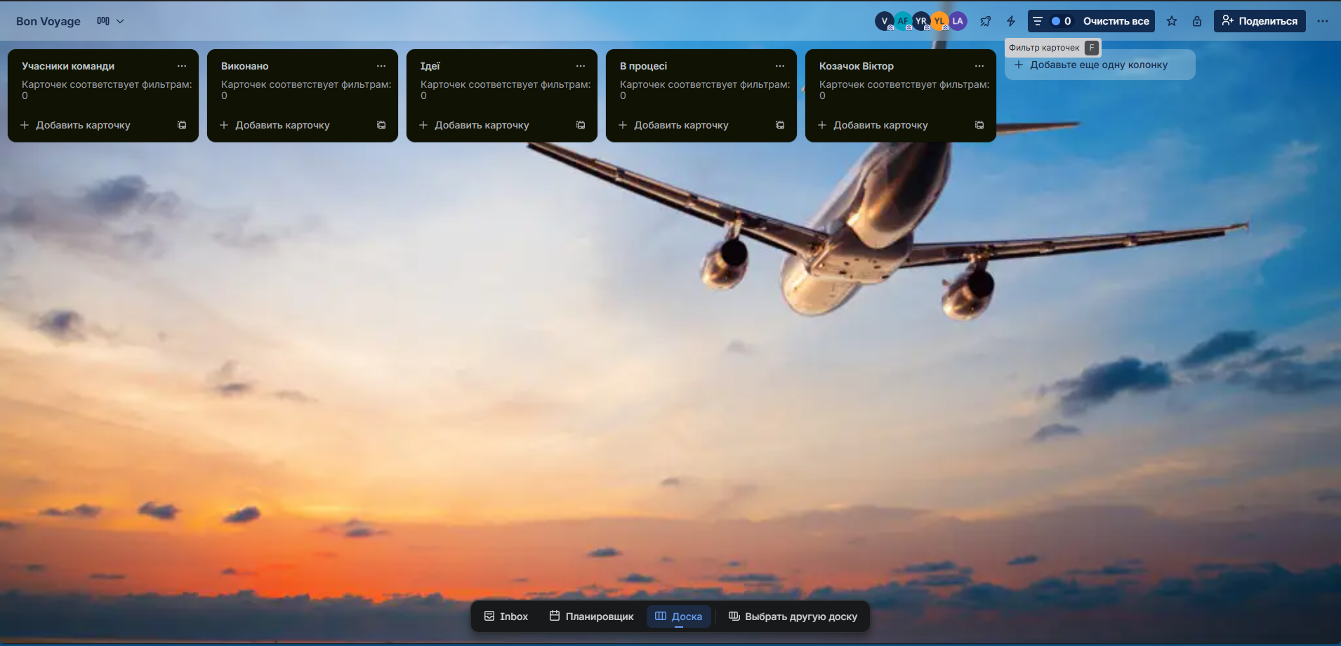

5.Додати не менше 5 списків (Lists), що відображають стадії виконання

завдань. Підписати прізвища виконавців цих завдань.

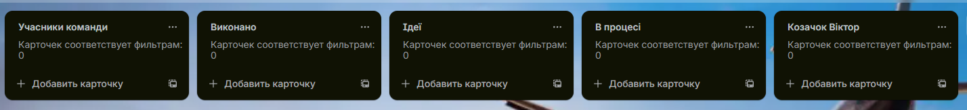

6. Створити не менше 30 карток (Cards) для заповнення дошки, розподіливши

їх за списками.

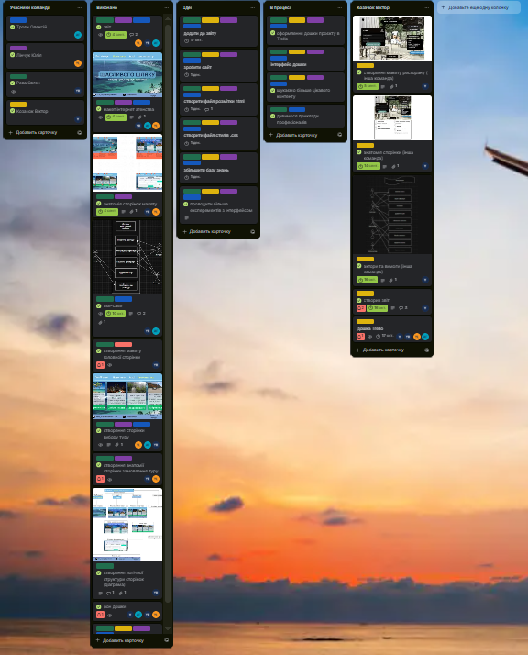

7. Додати описи щонайменше до 10 карток на власний розсуд.

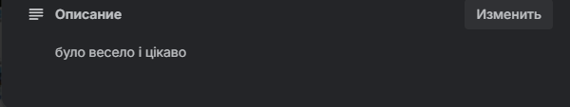

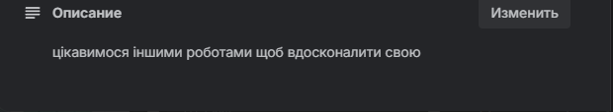

8. Задати дати початку та завершення для не менше ніж 10 карток, а також

залишити по 2–3 коментарі до кожної з них.

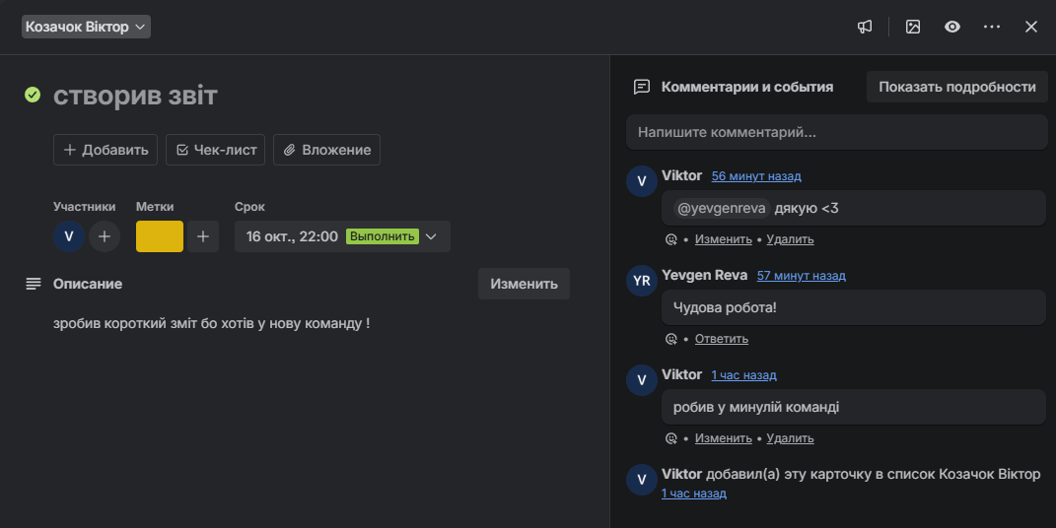

9. Налаштувати різні права доступу для учасників:

«Адмін» – лідер або один із студентів;

«Учасник» – інші учасники групи, яким потрібно делегувати (assign) завдання.

«Гість» - викладач 7lae77@gmail.com

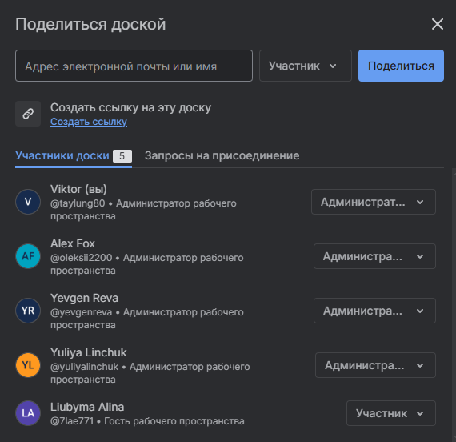

10. Використати функцію фільтрів (Filters) та створити щонайменше 3 умови для фільтрації завдань.

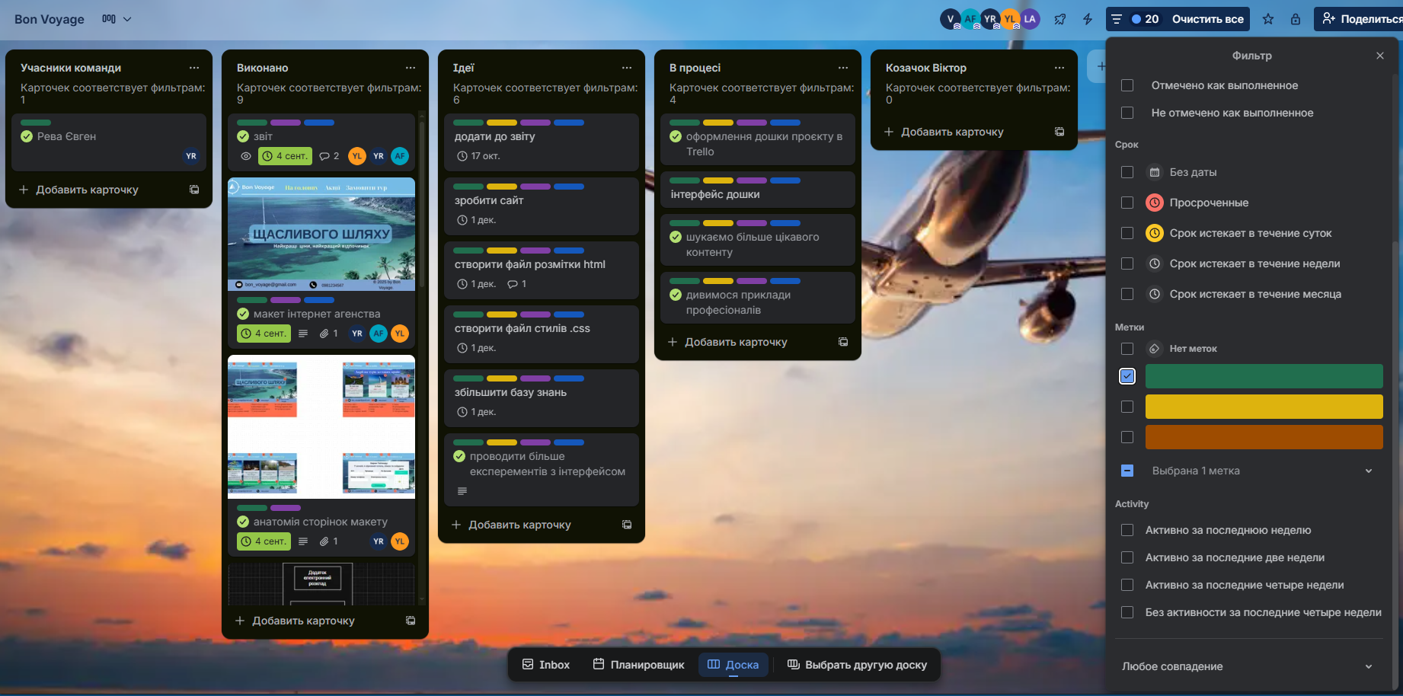

11. Додати результати виконання роботи до спільного звіту, оформити згідно стандарту та відправити на перевірку.

- Покликання на створену дошку

<https://trello.com/invite/b/68f0eeed48e5b352c4ff456f/ATTIabf7b7facc3243c3c0f8ef65047fc57c7F29CD2D/bon-voyage>

**ЛР№8-9 Автоматизація процесів у таск-менеджері TRELLO**

Мета роботи: Навчитися автоматизувати дії в таск-менеджері Trello за

допомогою вбудованого інструменту Butler, створюючи правила, кнопки та

заплановані команди.

Внесок учасників:Лінчук Юлія-автоматизація. Троян Олексій-не було світла. Рева Євген-створення кнопок, підготовка звіту. Віктор Козачок-автоматизація, автоматизація з датою, створення розсилання на електронну пошту.

**Завдання.**

**1.** Ознайомитися з принципами автоматизації в Trello (інструмент Butler).

**2.** Вивчити, як створювати правила, кнопки і заплановані дії.

**3.** Створити просте правило автоматизації для будь-якої своєї дошки.

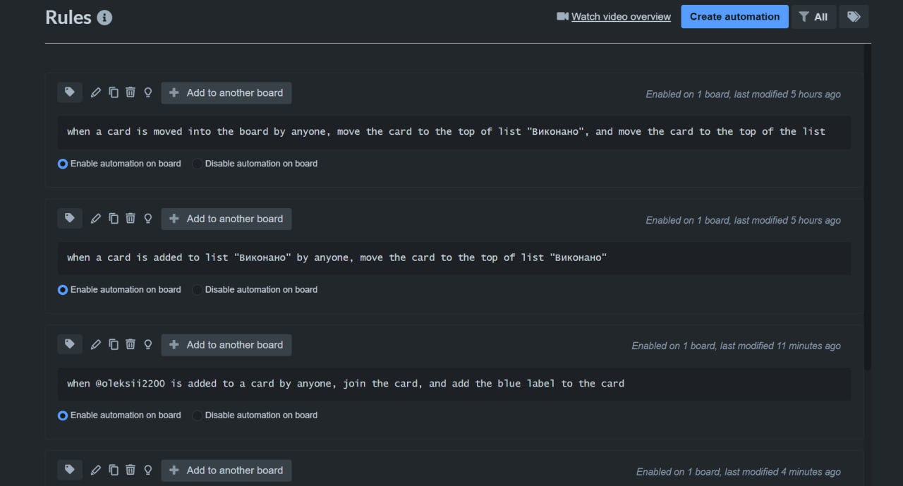

**4.** Наприклад: коли картку переміщено в певний список, до неї додається мітка чи учасник.

**5.** Налаштувати кнопки карток і дошки для швидкого виконання повторюваних дій.

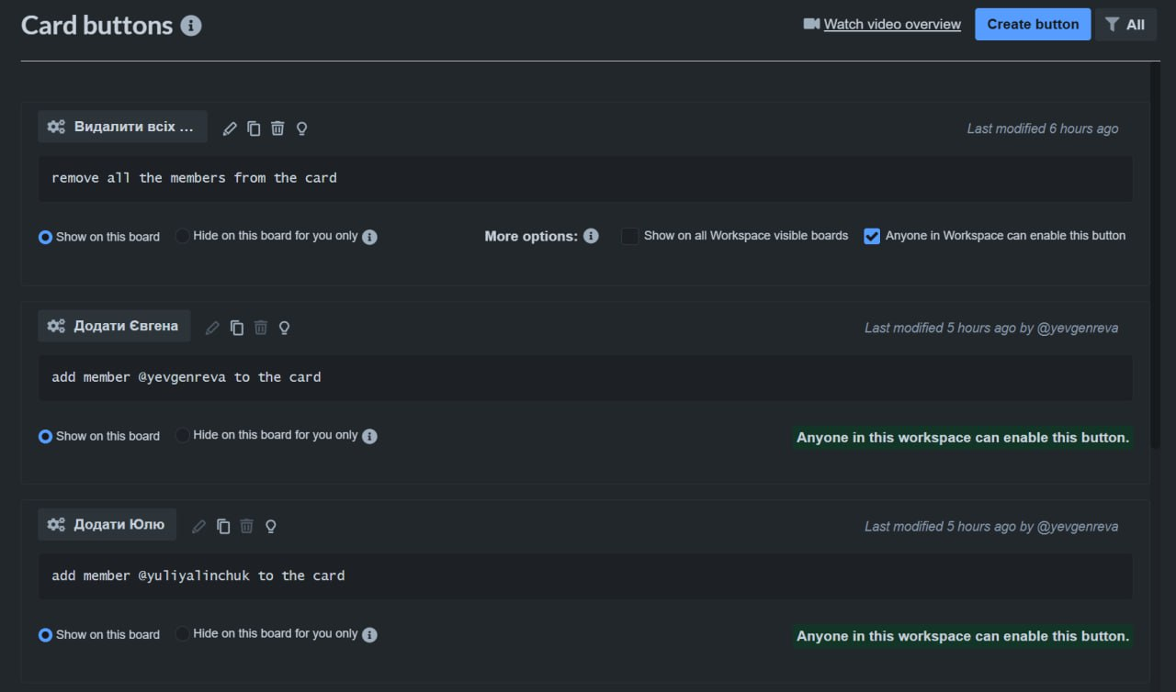

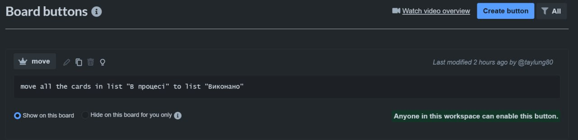

**6.** Наприклад: створення чекліста, зміну статусу або призначення виконавця.

**7.** Додати автоматичну команду, яка працює з календарем або встановлює дедлайн для завдання.

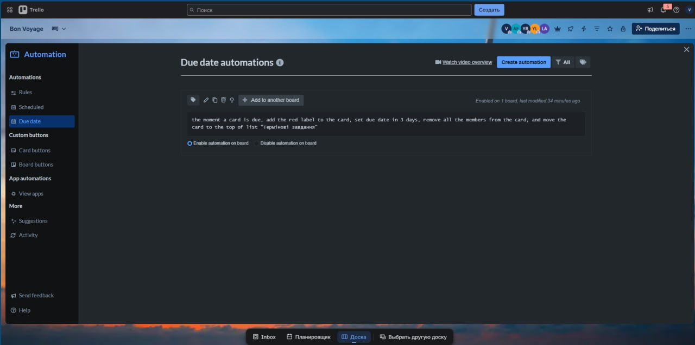

**8.** Реалізувати приклад автоматизації з інтеграцією.

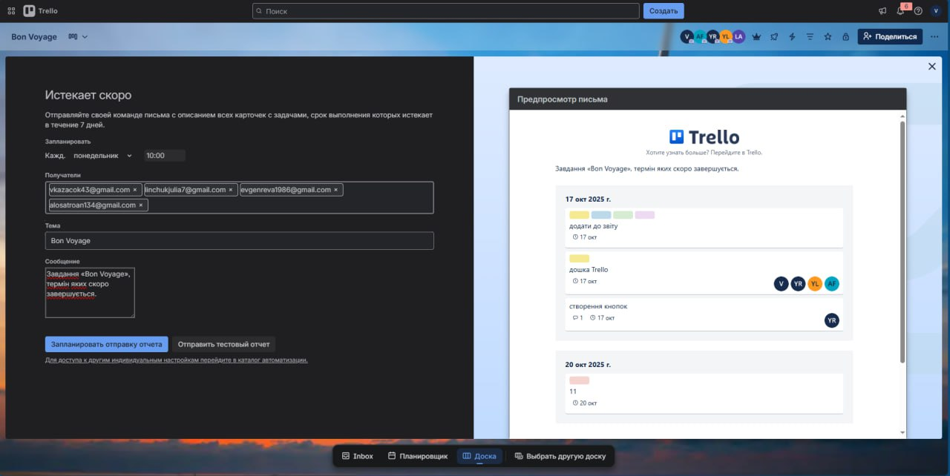

**9.** Наприклад, автоматичне надсилання листа або повідомлення в Slack.

**10.** Створити звіт про виконану роботу, оформити його згідно з вимогами, зробити короткий висновок. Додати скріншоти, описати дії кожного учасника.

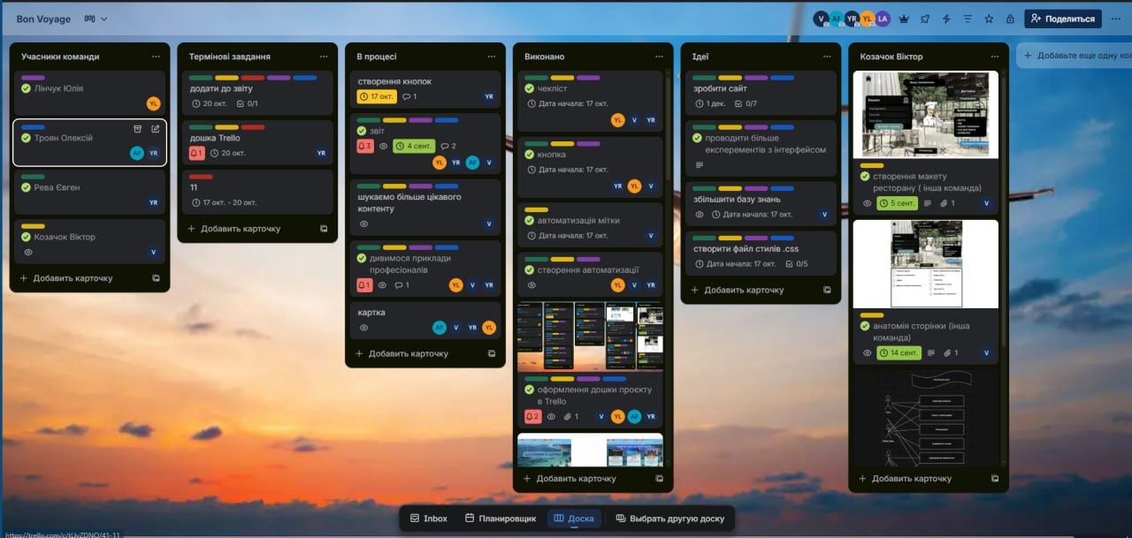

ЛР№10-11 Розробка технічного завдання на програмний продукт (Agile + ISO/IEC 25010)

Мета роботи: Набути практичних навичок у створенні технічного завдання (ТЗ) на розробку програмного забезпечення з урахуванням сучасних стандартів

якості, принципів гнучкої розробки (Agile/Scrum) та використання цифрових

інструментів співпраці.

Внесок учасників: Індивідуальна робота.

Посилання GitHub на ТЗ учасників:

* Козачок Віктор - <https://github.com/ViKtOr1234-abc/tex.zav>
* Лінчук Юлія - <https://github.com/Yuliya413/-Bon-Voyage.git>
* Рева Євген - <https://github.com/evgenreva1986-cmd/TZ_Reva_IPZ-23.git>
* Троян Олексій- <https://github.com/Alexfox4930/-_BonVoyage>

ЛР№12-15 Реалізація проекту сайту турфірми "Bon Voyage"

Мета роботи: Практична реалізація функціонального веб-сайту турфірми.

Внесок учасників:

* Козачок Віктор: проектування та робота з базою даних (SQLite).
* Лінчук Юлія: розробка серверної частини (Flask), налаштування API.
* Рева Євген: розробка клієнтської частини (HTML, CSS, JavaScript), верстка сторінок, взаємодія з API.
* Троян Олексій: тестування функціоналу, наповнення сайту контентом, підготовка фінальної документації. Також виконував перевірку модулів на відповідність вимогам, редагував контент для покращення зручності, і підтримував командну роботу в парі, узгоджуючи етапи розробки.

**Архітектура проекту**

Технологічний стек: Flask (бекенд), SQLite (база даних), HTML/CSS/JavaScript (фронтенд)

* Структура бази даних: таблиці users, tours, promotions, orders, favorites
* Модульна організація коду з чітким розділенням обов'язків
* Серверна частина (Flask)
* Налаштовано модульну структуру додатку з blueprint-ами
* Реалізовано систему авторизації та аутентифікації користувачів
* Розроблено CRUD-операції для турів та акцій
* Створено адміністративну панель керування контентом
* Налаштовано завантаження та обробку зображень

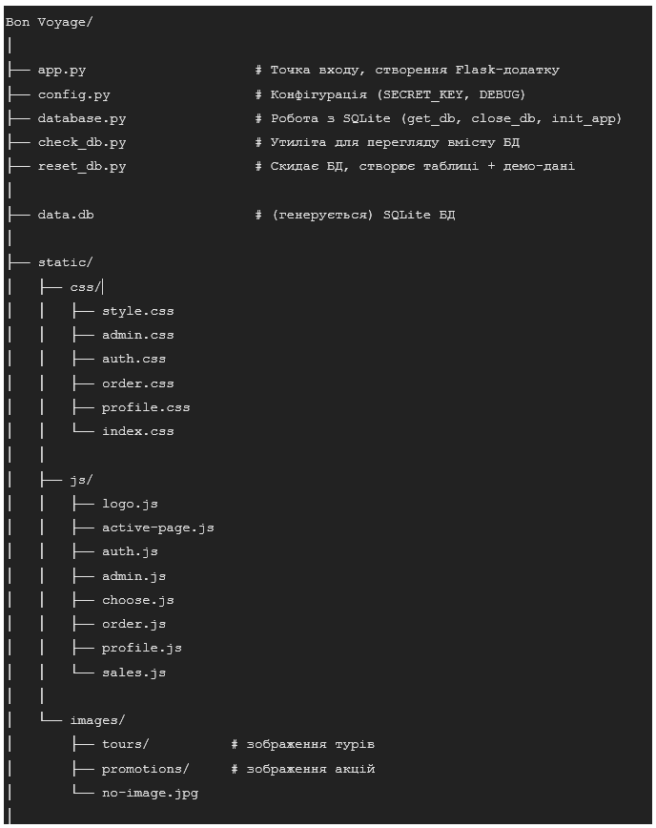

**Клієнтська частина**

* Адаптивна верстка всіх сторінок сайту:
* Головна сторінка
* Каталог турів
* Сторінка акцій
* Оформлення замовлення
* Авторизація та реєстрація
* Особистий кабінет
* Панель керування

**Динамічний інтерфейс на JavaScript**

* Інтеграція та API
* JavaScript модулі для роботи з API:
* auth.js - управління авторизацією
* admin.js - адмін-панель
* choose.js - відображення турів
* sales.js - відображення акцій
* order.js - оформлення замовлень
* profile.js - особистий кабінет
* Динамічне оновлення контенту без перезавантаження сторінок

**Функціональні можливості**

Для користувачів:

* Реєстрація та авторизація
* Перегляд каталогу турів та акцій
* Пошук та фільтрація пропозицій
* Додавання турів в обране
* Оформлення замовлень
* Особистий кабінет з історією замовлень

Для адміністраторів:

* Панель керування турами та акціями
* Додавання, редагування, видалення записів
* Завантаження зображень
* Перегляд та управління замовленнями

**Технічні особливості**

* Frontend: HTML/CSS/JavaScript без фреймворків
* Backend: Flask (Python) з REST API
* База даних: SQLite через SQLite3
* Аутнтифікація: сесійна
* Завантаження файлів: підтримка зображень
* Адаптивність: повністю адаптивний дизайн

Результат: створено повнофункціональний веб-сайт туристичної фірми із системою бронювання. Проект успішно інтегрує розроблені макети, функціональні вимоги та архітектурні рішення в працюючий продукт. Реалізовано зручний інтерфейс для користувача, можливість перегляду пропозицій та оформлення заявки на подорож, а також базові інструменти адміністрування. Отриманий результат демонструє повний цикл розробки від проектування до впровадження.

**Фотографія самого сайту**

**1-Головнв сторінка**

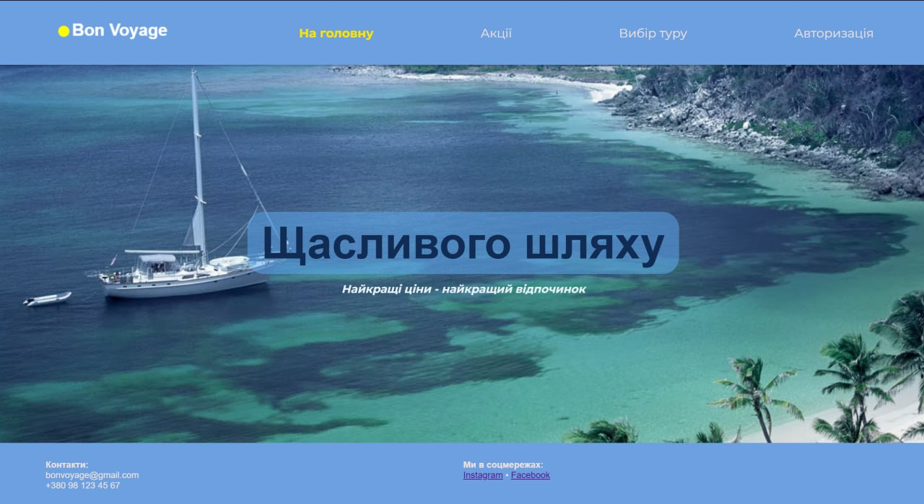

**2-Реєстрація**

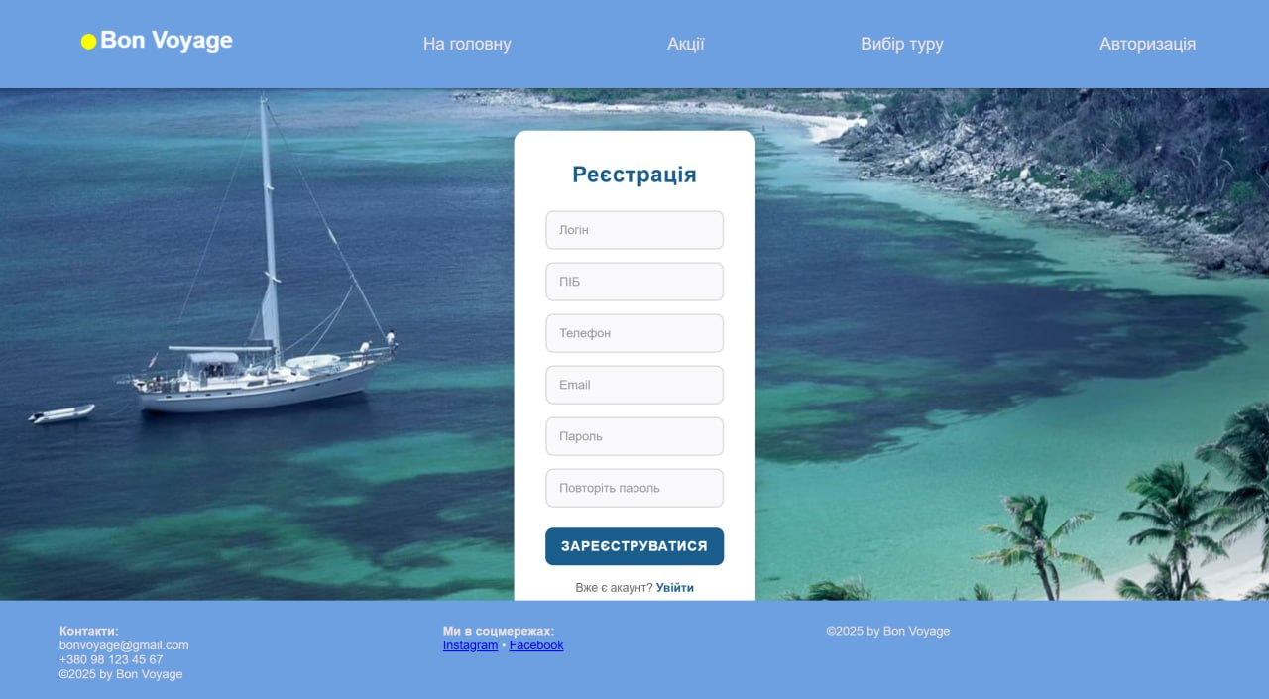

**3-Акції та спеціальні пропозиції**

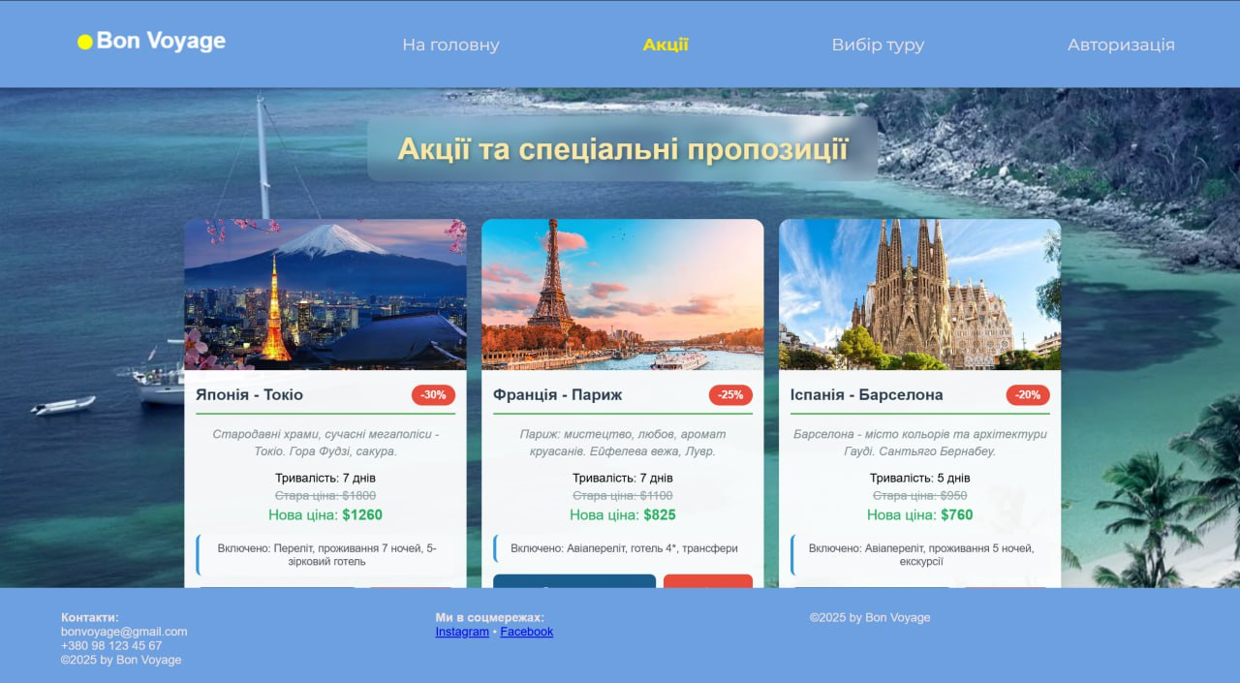

**4-Вибір туру**



**5-Пануль керування (Лише для Адміністратора)**

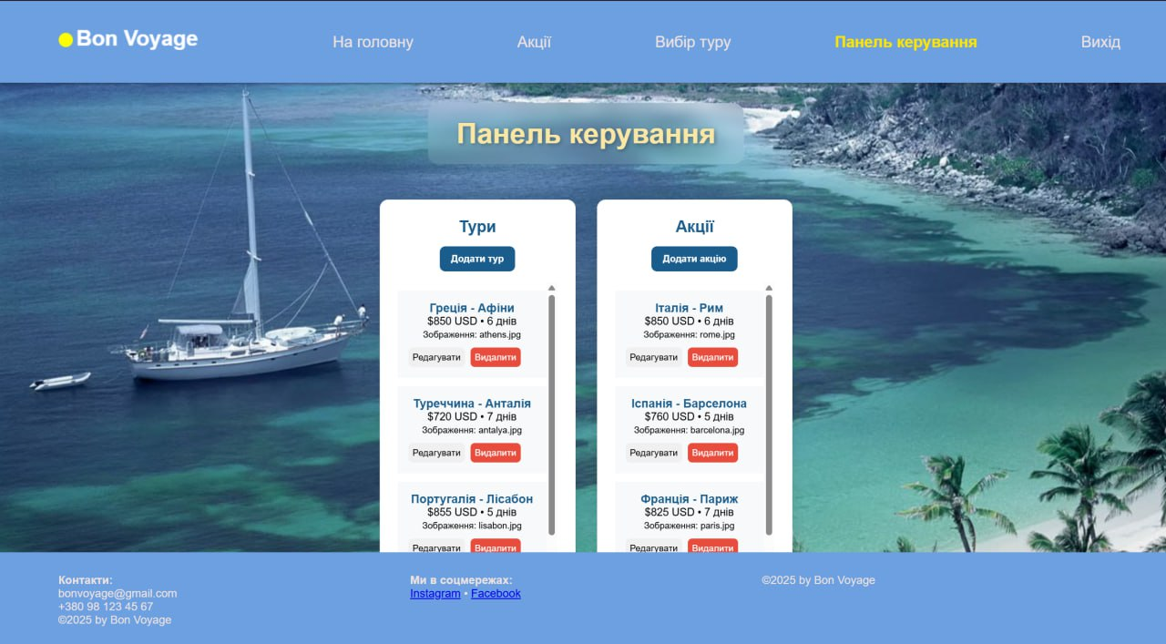

**6-Вхід в особистий кабінет**

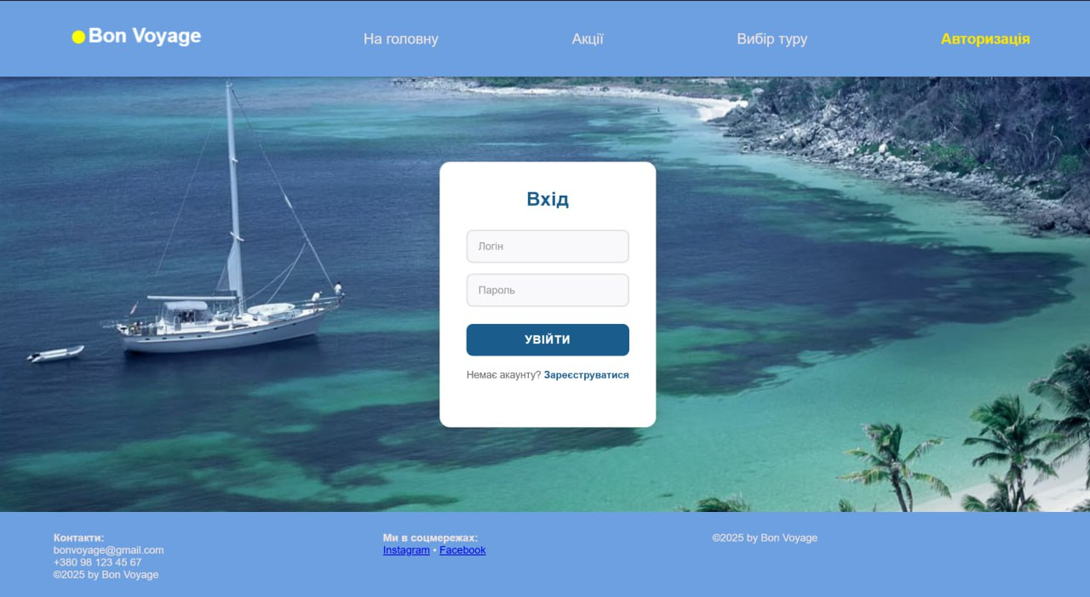

**7-Оформелля туру**

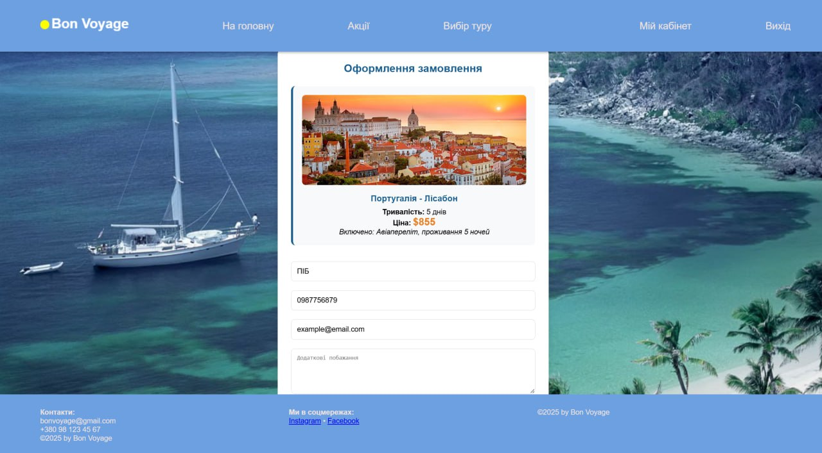

**8-Особистий кабінет**

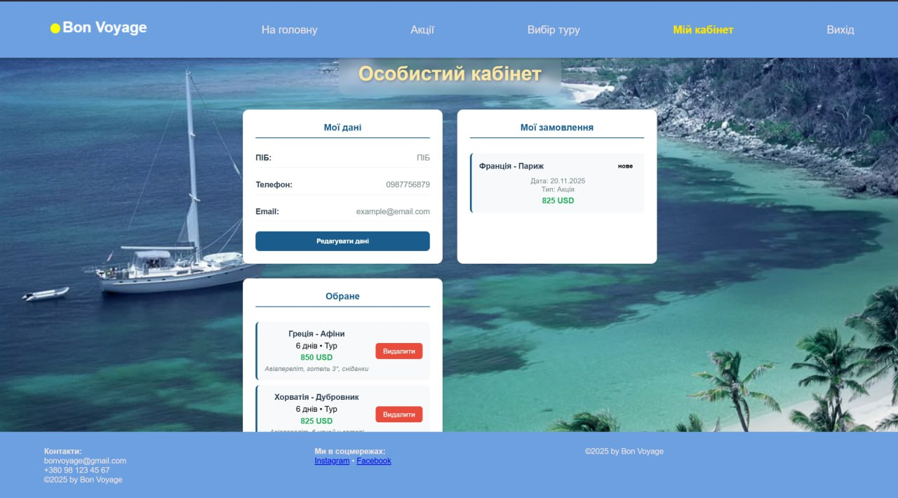

**Заключення:** Створення сайту вимагало спільної роботи та взаємної підтримки. Без узгодження дій і коригування помилок одне одного реалізувати повний функціонал було б неможливо. Командна співпраця забезпечила своєчасне вирішення технічних труднощів і дозволила отримати якісний результат.

ЛР№16 Розроблення та оформлення постера для представлення результатів проєкту.

Мета роботи: Ознайомитися з вимогами до створення наукового постера, навчитися

структуровано й візуально привабливо презентувати результати проєктної

діяльності, а також підготуватися до постерного захисту.

Завдання:

1. Ознайомитися з вимогами до змісту та оформлення постера, включно з

правилами читабельності, чіткості, стислістю та правильною просторовою

організацією.

2. Підготувати матеріали для постера: назву, дані про авторів, мету, завдання,

методи, результати, висновки, графіки та таблиці.

3. Розробити структуру постера (обрати схему, скласти ескіз, визначити кольори та стиль).

4. Створити постер у Canva https://www.canva.com/ згідно з установленими вимогами (до 3 МБ).

5. Підготуватися до постерного захисту: написати короткий виступ, відпрацювати його та бути готовим відповідати на запитання.

Внесок учасників: написання тексту – Лінчук Юлія та Козачок Віктор, дизайн – Рева Евген та Троян Олексій.

